FRANÇAIS A1

SALUTATIONS

Nom/Prenom: 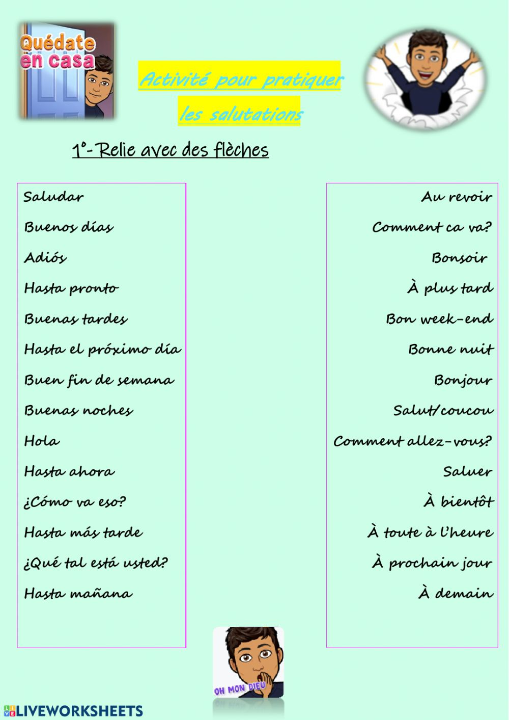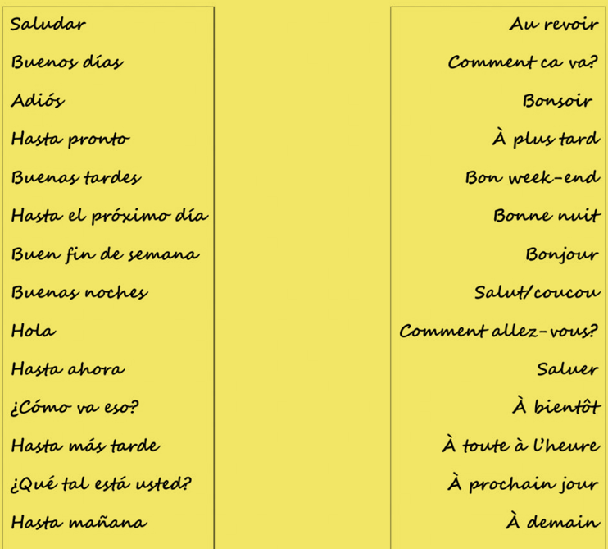 Date:

Cours:

***1. Relie avec des fleches. – Una con flechas cada saludo con su significado en español.***

***2. Écrivez le salut pour chaque image. - Escriba el saludo correspondiente a cada imagen.***

